МИНИСТЕРСТВО ОБРАЗОВАНИЯ РЕСПУБЛИКИ БЕЛАРУСЬ
Учреждение образования «БЕЛОРУССКИЙ ГОСУДАРСТВЕННЫЙ
ТЕХНОЛОГИЧЕСКИЙ УНИВЕРСИТЕТ»
Факультет Информационных технологий
Кафедра Информационных систем и технологий
Специальность 6-05-0612-01 Программная инженерия
ПОЯСНИТЕЛЬНАЯ ЗАПИСКА КУРСОВОГО ПРОЕКТА
по дисциплине «Компьютерные языки разметки»
Тема «Магазин CD и DVD дисков»
Исполнитель
студент(ка) 1 курса 6 группы ______________ А. О. Короткевич
подпись, дата
Руководитель
старший преподаватель ______________ Е. В. Барковский
должность, учен. степень, ученое звание подпись, дата
Допущен(а) к защите __________________________________ _______________
__________________________________ _______________
__________________________________ _______________
дата, подпись
Курсовой проект защищен с оценкой
Руководитель _______________ ___________ Е. В. Барковский
подпись дата инициалы и фамилия

ЗАДАНИЕ
на курсовое проектирование
по дисциплине «Компьютерные языки разметки»
Курс 1 Группа: 1 Специальность: 6-05-0612-01 Программная инженерия
Студент: ФИО полностью
1. Тема: Веб-сайт «Магазин CD и DVD дисков»
2. Срок выполнения курсового проекта : с 9 февраля 2026 г. по 06 мая 2026 г.
3. Технические требования :
3.1 Прототип веб-сайта должен быть разработан с использованием графических редакторов Figma/Adobe XD/Sketch.
3.2 Для хранения данных должен быть использован XML-формат.
3.3 Разметка содержания сайта должна быть выполнена с применением HTML5 и XML.
3.4 Для описания внешнего вида веб-страниц использовать SCSS и CSS3.
3.5 Веб-сайт должен содержать:
– семантические теги HTML5;
– графические элементы в форме SVG;
– несколько веб-страниц;
– JavaScript для управления элементами DOM.
3.6 Верстка сайта должна быть адаптивной и кроссбраузерной;
3.7 Для тестирования использовать The W3C Markup Validation Service/Git Super Linter
3.8 Проект и пояснения к проекту должны быть размещены на GitHub.
4. Содержание пояснительной записки
1. Титульный лист;
2. Задание на курсовое проектирование;
3. Введение;
4. Постановка задачи;
5. Проектирование веб-сайта
6. Реализация структуры веб-сайта
7. Тестирование веб-сайта
8. Заключение
9. Список использованных источников
10. Приложения (полный исходный текст программы разработанного приложения с подробными комментариями)

5. Форма представления на GitHub выполненного курсового проекта:
– Теоретическая часть пояснительной записки курсового проекта должна быть представлена в формате MS Word.
– Оформление записки должно быть согласно правилам.
– Листинги представляются в приложении.

Календарный план
№ п/п | Наименование этапов курсового проекта | Срок выполнения этапов проекта
1 | Задание на курсовое проектирование. Титульный лист | 16.02.2026
2 | Введение. Постановка задачи | 03.03-09.03.2026
3 | Проектирование веб-сайта | 10.03-23.03.2026
4 | Реализация структуры веб-сайта на HTML5 и внешнего оформления на SCSS и СSS3 | 24.03–16.04.2026
5 | Тестирование веб-сайта | 17.04–24.04.2026
6 | Заключение | 27.04.2026
7 | Список использованных литературных источников. Приложения | 28.04.2026
6 | Подготовка и оформление пояснительной записки курсового проекта | 28.04–05.05.2026
7 | Сдача на допуск к защите курсового проекта | 06.05.2026
8 | Защита курсового проекта | 18.05-31.05.2026

5. Дата выдачи задания «16» февраля 2026 г.
Руководитель __________________ Е.В.Барковский
^{(подпись)}

Задание принял к исполнению _______________________
^{(дата и подпись студента)}

Введение
В настоящее время особую роль в жизни человека занимают интернет-магазины. Некоторые из них представляют собой большие маркетплейсы с миллионами товаров на различный вкус, а некоторые специализируются на продаже определённых продуктов.
Тема данного курсового проекта – "Магазин CD и DVD дисков". Данная тема была выбрана в связи с повышением интереса людей к физическим медиа и имеющемся при этом недостатке аналогов подобных интернет-магазинов.
Цель: разработка веб-сайта для интернет-магазина CD и DVD дисков с удобным и интуитивно понятным интерфейсом, отвечающий требованиям целевой аудитории.
Задачи: использовать современные методы создания веб-сайтов для всех этапов разработки, создать макет сайта и его прототип, разработать его стилевые решения и логотип, провести тестирование, обеспечить кроссбраузерность и кроссплатформенность сайта.
Тема данного курсового проекта достаточно актуальна, так как в современном мире физические медиа, будь то музыка на виниле или фильмы на кассетах, сейчас переживают свой новый расцвет. В эпоху, когда любой фильм или любая песня могут просто пропасть со всех площадок, люди хотят быть уверены, что у них не отберут их любимый альбом или фильм. Более того, для многих людей более ценна возможность держать альбом или фильм в руках, ведь капитализм превратил мультимедиа в фастфуд: сейчас можно просто зайти на любой стриминговый сервис и включить случайный фильм или случайную песню, не подходя к выбору осознанно и даже иногда не задумываясь о смысле. Таким образом, на предоставляемый товар имеется спрос как среди обычных людей, так и среди коллекционеров и ценителей качественного контента.

- Постановка задачи
  - Обзор аналогичных решений
Найти интернет-магазины на похожую тематику сейчас довольно непросто, несмотря на имеющийся спрос. Для анализа аналогичных решений было выбрано три сайта: transylvania.ru, multidisk.by и discoland.by.
- transylvania.ru: из плюсов можно выделить большой ассортимент товара: в магазине представлена музыка различных жанров. На сайте присутствует хорошо оформленный заголовок с ссылками на контакты, информацию о сайте и подробные ответы на часто задаваемые вопросы. Цветовая гамма сайта, отсылающая к рок-субкультуре, очень подходит его названию и логотипу, на котором изображена летучая мышь в наушниках. Из минусов же можно выделить устаревший дизайн, формат логотипа .jpg, из-за чего при масштабировании страницы логотип теряет качество, а также сложную и интуитивно не понятную навигацию по сайту (рис. 1.1).
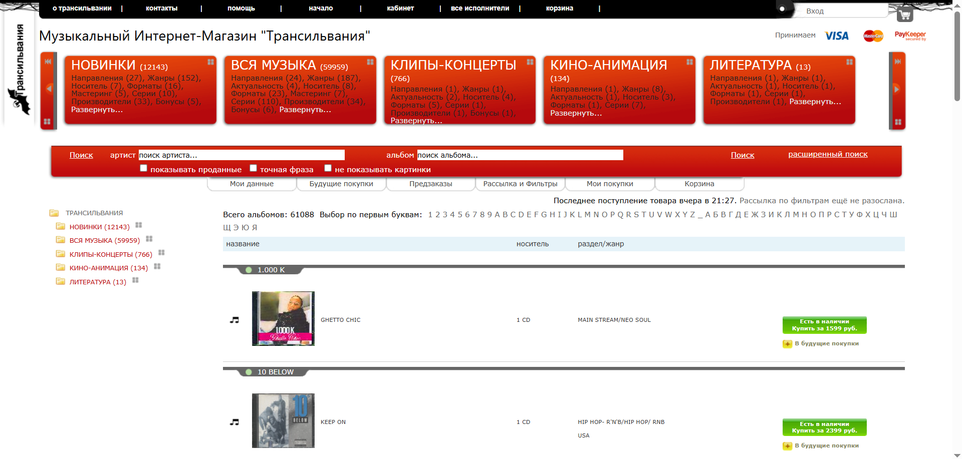
Рис. 1.1. Главная страница сайта transylvania.ru
Также существенным минусом является отсутствие какой-либо адаптации сайта для мобильных устройств. На смартфонах и планшетах он выглядит точно так же, как на компьютере, что сильно усложняет как навигацию по сайту, так и попытки хоть что-либо прочитать (рис. 1.2).
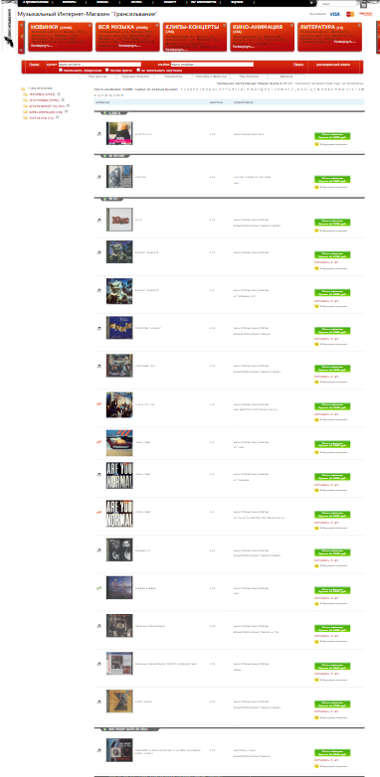
Рис. 1.2. Мобильная версия сайта transylvania.ru
- multidisk.by: из плюсов можно выделить лаконичное оформление и более понятную навигацию по сайту, чем в первом примере. Спокойный тёмно-голубой цвет в качестве акцентного приятен глазу. Имеется удобный поиск наверху, адрес самого магазина, заголовок со ссылками на информацию о магазине, доставке и т.д. (рис. 1.3).
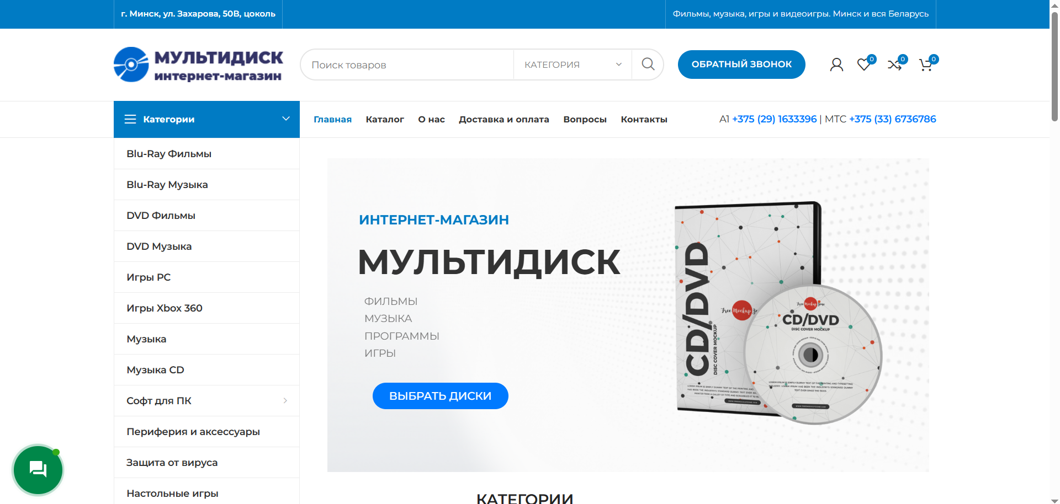
Рис. 1.3. Главная страница сайта multidisk.by
Мобильная версия сайта сделана хорошо, им удобно пользоваться как со смартфона, так и с планшета. Однако она имеет существенный минус: заголовок с ссылками на важную информацию, который присутствует на виду в компьютерной версии, спрятан в навигационное меню в раздел «Меню», который открывается не по умолчанию, из-за чего у людей, планирующих сделать заказ с телефона, может возникнуть очень много вопросов, на которые они могут не найти ответ (рис. 1.4).
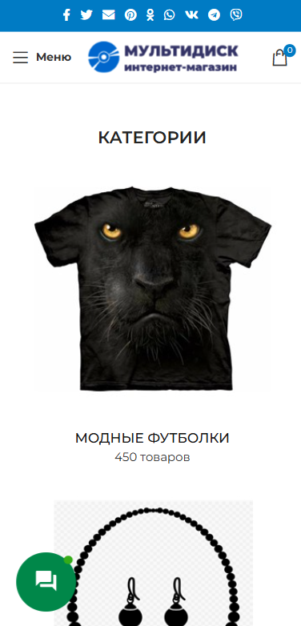
Рис. 1.4. Мобильная версия сайта multidisk.by
Кнопка связи в левом нижнем углу при открытии меню каталога перекрывает целый раздел, его название прочитать очень сложно, а закрыть меню невозможно, не перейдя на главную страницу из «Меню» (рис. 1.5).
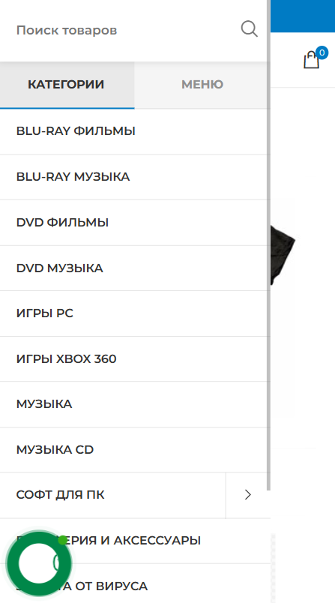
Рис. 1.5. Навигационное меню в мобильной версии сайта multidisk.by
- discoland.by: на главной странице сайта представлена информация об интернет-магазине и его ассортименте. Сам сайт имеет необычный дизайн и приятную цветовую гамму, что выделяет его на фоне конкурентов. Кнопки в заголовке, эффектно выполненные в виде виниловых пластинок, помогают найти информацию о цене, доставке и способах связаться с магазином. Меню каталога небольшое и расположено слева, им удобно пользоваться для поиска нужной категории товаров (рис. 1.6).
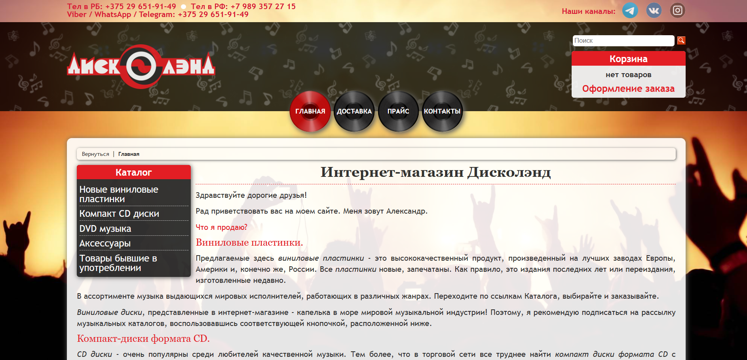
Рис. 1.6. Главная страница сайта discoland.by
Однако при открытии некоторых из разделов можно столкнуться либо с отсутствием какой-либо краткой информации о разделе, либо с большим количеством лишней информации, не относящейся ни к магазину, ни к его ассортименту. Имеются и плюсы: на сайте можно обнаружить подкатегории с музыкой белорусских артистов на CD, а также классической музыкой на виниле (рис. 1.7).
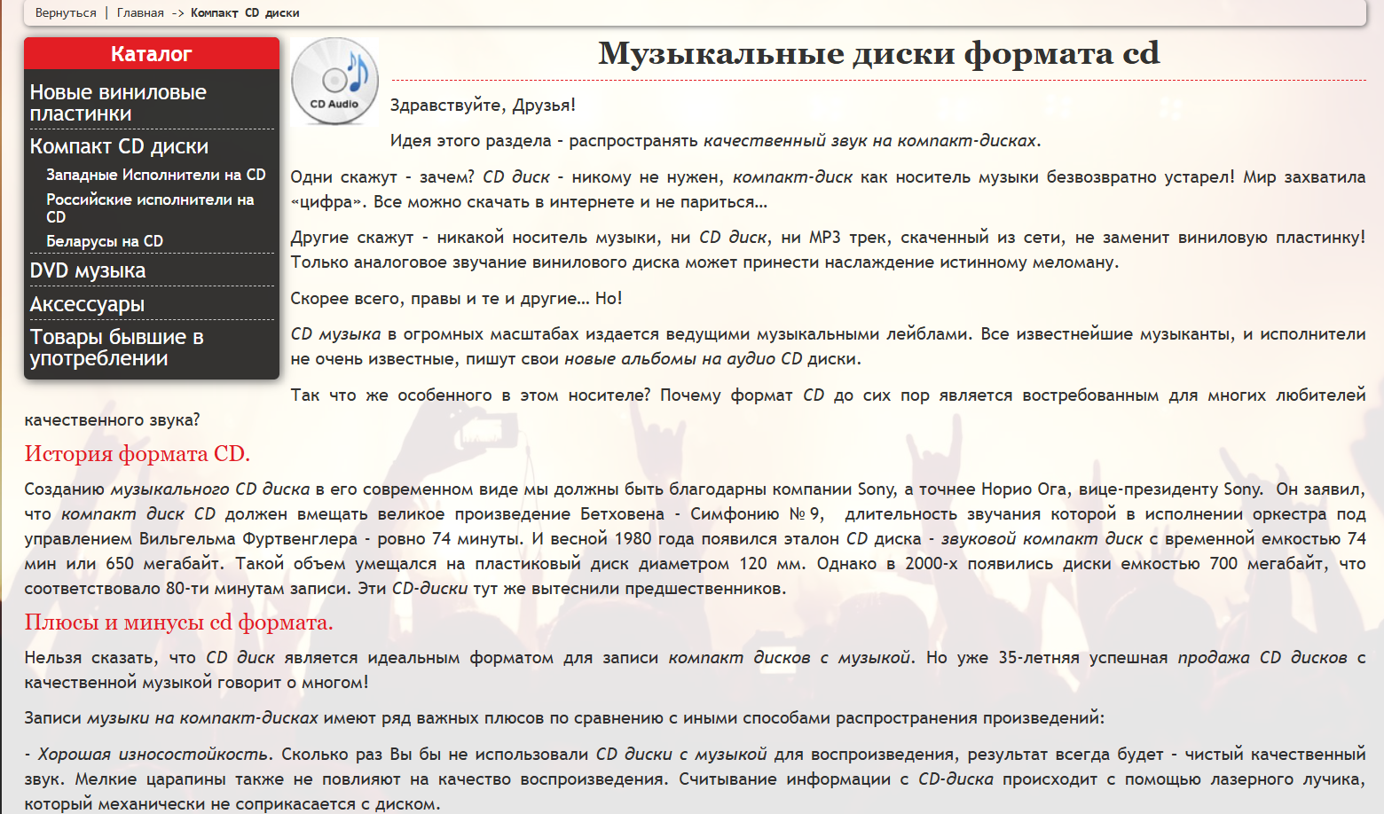
Рис. 1.7. Страница «Компакт CD диски» сайта discoland.by
Найти подкатегории разделов не так-то просто, потому что они расположены в самом низу страницы, а также имеют графитовый цвет, несмотря на наличие в цветовой гамме сайта яркого оранжевого, из-за чего их можно не сразу заметить (рис. 1.8).
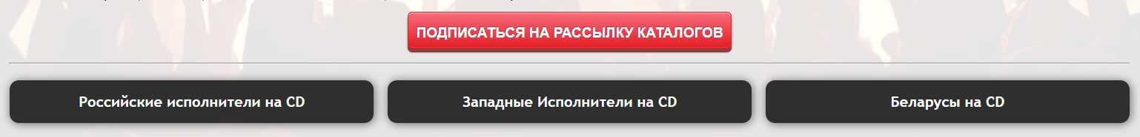
Рис. 1.8. Подкатегории раздела «Компакт CD диски» сайта discoland.by
Мобильная версия сайта выглядит хорошо, пользоваться ей удобно, однако навигационное меню можно было бы сделать в виде «бургер-меню» для большего удобства и меньшего количества занятого места на экране (рис. 1.9).
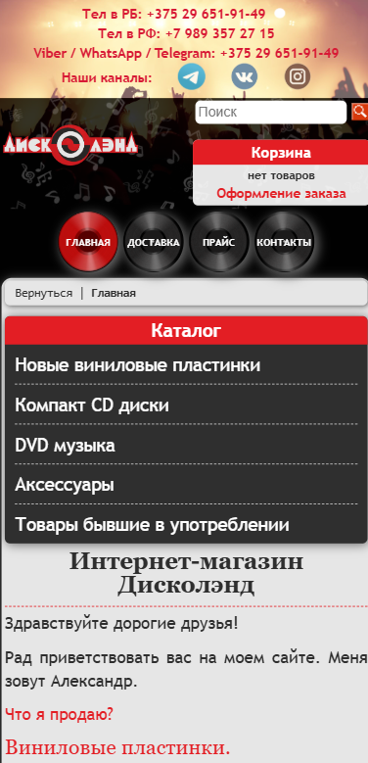
Рис. 1.9. Мобильная версия сайта discoland.by
Таким образом, в ходе анализа аналогичных решений были выявлены следующие общие черты:
- Внешний вид веб-сайта может быть как простым, иметь спокойные цвета и минималистичный дизайн, так и необычным, с нетипичной цветовой гаммой и различными отсылками на субкультуры и музыку в целом.
- В большинстве примеров имеется проработанный заголовок со всей нужной информацией: контактами, ответами на часто задаваемые вопросы, информацией о ценах и доставке и т.д.
- Дизайн сайта в большинстве случаев адаптивен, приспосабливается к различным устройствам и браузерам.
- Сайты имеют удобную систему категорий и поиска, весь ассортимент на них представлен в разных разделах в зависимости от своего жанра, у каждого товара указана цена и наличие.

  - Техническое задание
«Doc Scratch» – интернет-магазин, специализирующийся на продаже CD и DVD дисков. Сайт должен содержать 5 страниц. Первая веб-страница будет представлять собой главную страницу сайта: на ней можно будет увидеть навигацию, краткую информацию о сайте, новые поступления товаров, товары различных категорий, а также контакты и ссылки на социальные сети. Вторая и третья страницы будут представлять собой каталоги соответственно CD и DVD дисков, на них можно будет увидеть все товары, имеющиеся в наличии. Четвёртая страница – страница заказа, представляющая собой форму для заполнения. Форма включает в себя поля для заполнения: ФИО, домашний адрес для доставки и контактный номер телефона для связи. Пятая страница будет представлять собой ответы на часто задаваемые вопросы. Сайт будет иметь простой и лаконичный дизайн, легко адаптируемый под различные устройства и браузеры, и интуитивно понятную навигацию. Целевая аудитория веб-сайта – люди возраста 18 лет и старше, заинтересованные в покупке CD и DVD дисков.
  - Выбор средств реализации программного продукта
В разработке сайта будут использоваться HTML, Sass и CSS для оформления, JavaScript для написания скриптов и XML для хранения каталога. Также для создания макета сайта будет использоваться Figma, а для создания иллюстраций – Inkscape.
  - Вывод
Будет разработан веб-сайт для интернет-магазина, содержащий 5 страниц, имеющий лаконичный дизайн. Дизайн будет обладать кроссбраузерностью и кроссплатформенностью. При разработке будут использоваться HTML, Sass, CSS, JavaScript, XML, Figma и Inkscape.

- Проектирование страниц веб-сайта
  - Выбор способа вёрстки
Так как одним из самых главных требований проекта является адаптивность, было принято решение об использовании flex-вёрстки. Flex-вёрстка – относительно новая, однако очень удобная технология, позволяющая без проблем обеспечить удобство пользования сайтом с различных устройств.
  - Выбор стилевого оформления
Ещё одним главным требованием к продукту является лаконичный дизайн. Поэтому сайт имеет два главных цвета – чёрный (#111111) и белый (#F7F7F8), а также голубой (#87E8F9) в качестве акцентного (рис. 2.1). Отсутствие большого количества цветов обеспечивает минималистичность дизайна. Также кнопки на сайте будут иметь скруглённые углы. Голубой цвет и скруглённые углы отсылают нас к футуризму, а также эстетике 2000-х годов, которая возвращается в моду наравне с физическими медиа, к которым и относятся CD и DVD диски.
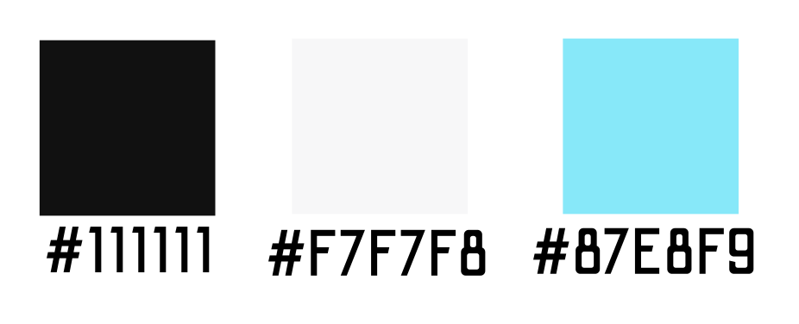
Рис. 2.1. Цветовая палитра сайта интернет-магазина «Doc Scratch»
  - Выбор шрифтового оформления
В качестве основного и единственного шрифта был выбран Exo 2 и различные его начертания (рис. 2.2). Его округлые формы подходят под общее стилевое оформление.

Рис. 2.2. Пример использования шрифта Exo 2 в баннере сайта интернет-магазина «Doc Scratch»
  - Разработка логотипа
Логотип был разработан в программе Inkscape в формате SVG на основе шрифта Odibee Sans. Он представляет собой название интернет-магазина, где буква «О» заменена на компакт-диск, что обыгрывает тематику магазина (рис. 2.3).


Рис. 2.1. Логотип сайта интернет-магазина «Doc Scratch»
  - Разработка пользовательских элементов
Веб-сайт имеет навигационное меню сверху, где представлены основные разделы каталога, страница с ответами на часто задаваемые вопросы, а также корзина (рис. 2.4).
Рис. 2.4. Навигационное меню в заголовке сайта интернет-магазина «Doc Scratch»
На странице корзины при заказе товара будет использоваться веб-форма для получения необходимых данных для доставки (рис. 2.5).
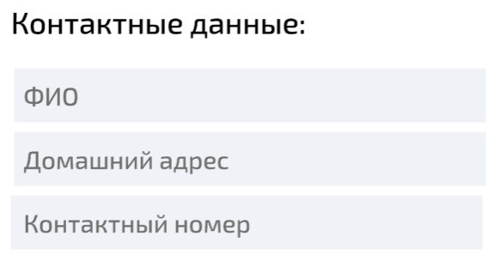
Рис. 2.5. Веб-форма для получения данных для доставки заказа на сайте интернет-магазина «Doc Scratch»
На странице «Часто задаваемые вопросы» будет использоваться выпадание ответа (рис. 2.6, 2.7). Благодаря этому пользователь сможет узнать ответ именно на волнующий его вопрос, нажав на него, не пытаясь найти ответ среди большого количества текста других ответов на другие вопросы.
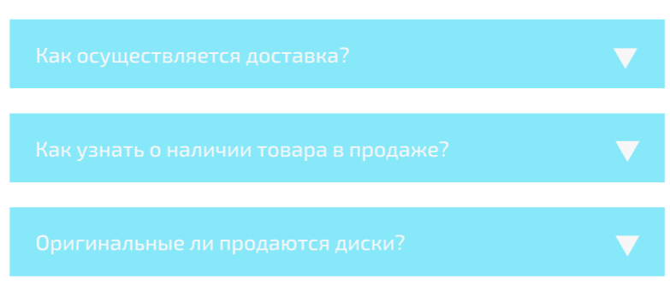
Рис. 2.6. Страница «Часто задаваемые вопросы (FAQ)» на сайте интернет-магазина «Doc Scratch»
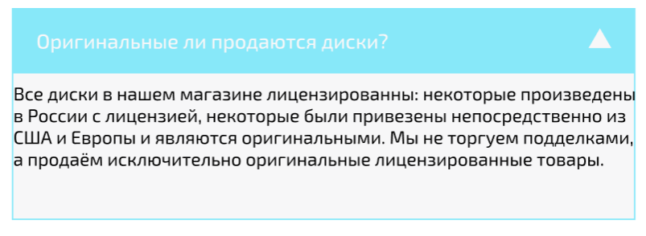
Рис. 2.7. Пример выпадающего ответа на странице «Часто задаваемые вопросы (FAQ)» на сайте интернет-магазина «Doc Scratch»
  - Разработка спецэффектов
Сайт имеет минималистичное оформление, а потому не обладает большим количеством спецэффектов. Имеется анимация появления элементов при загрузке страницы. Также при наведении курсора на кнопки они становятся светлее.
  - Выводы
В данном разделе был создан макет веб-сайта, представленный в приложении А, определены задачи по созданию содержания на веб-сайте. Выбрано единое цветовое и шрифтовое оформления сайта для удобства просмотра пользователем. Разработан дизайн и расположение на сайте пользовательских элементов, спецэффектов и анимации. Был создан логотип.
Макет представлен в приложении Б.

- Реализация структуры веб-сайта
  - Структура HTML-документа
Каждая страница веб-сайта содержит в себе семантические теги, такие как header, т. е. «шапка» сайта, footer, т. е. «подвал» сайта с контактными данными, nav, где располагается навигация по сайту (листинг 3.1) и main, где находится основная часть сайта, а также тег section в качестве контейнера для получаемых из XML данных о товарах.
<nav>
<input type="checkbox" id="burgerToggle">
<label for="burgerToggle" class="burgerIcon">
<span class="open">☰</span>
<span class="close">✕</span>
</label>
<ul class="nav left">
<li class="navItem"><a href="cd.html"><h1>CD</h1></a></li>
<li class="navItem"><a href="dvd.html"><h1>DVD</h1></a></li>
<li class="navItem mobile"><a href="faq.html"><h1>FAQ</h1></a></li>
</ul>
<ul class="nav center">
<li class="navLogo"><a href="index.html"><object data="logo.svg" type="image/svg+xml" style="pointer-events: none;"></object></a></li>
</ul>
<ul class="nav right">
<li class="navItem desktop"><a href="faq.html"><h1>FAQ</h1></a></li>
<li class="navCart"><a href="cart.html"><object data="cart.svg" type="image/svg+xml" style="pointer-events: none;"></object><svg width="60" height="60" viewBox="0 0 60 60" id="cartBadge"><circle cx="30" cy="30" r="30" style="fill:#52d8f0;"></circle><text id="productCount" x="25%" y="65%" font-size="40px" fill="#f7f7f8">0</text></svg></a></li>
</ul>
</nav>
Листинг 3.1. Реализация тегов header и nav

Приложение А Макет структуры веб-сайта
